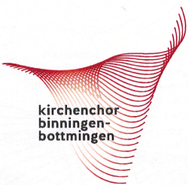
Programm 1. Halbjahr 2026

8. Februar
Singtag 13.30 - 18.00 Uhr

22. März Abschied Ingrid Schell
Gospel Mass von Ray G. Alis

2. April Gründonnerstag
Gottesdienst zusammen mit Kirchenchor Therwil in Therwil
Diverse Gesänge

5. April Ostersonntag
Kleine Orgelsolomesse von Joseph Haydn (Johannes-Messe)

21. April Generalversammlung

24. Mai Pfingsten
Gospel Mass von Ray G. Alis

14. Juni Mariastein
Messe brève No 7 von Charles Gounod

9. Januar 2026/Gr

